6、化妆品中丙烯酰胺的检测
2014年06月按紧急扩项所要求。严格按照“化妆品中丙烯酰胺的检测方法_国食药监许[2011]96号”（方法文本检测低限为5.0μg/kg，定量限为25.0μg/kg）对样品进行测定后，对比同种基质（护手霜）线性不同浓度点的响应情况如下（见图1~图3）。
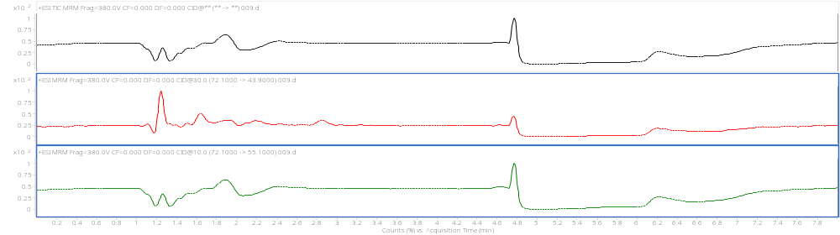
图1. 护手霜样品J-std(2.5ng/mL)
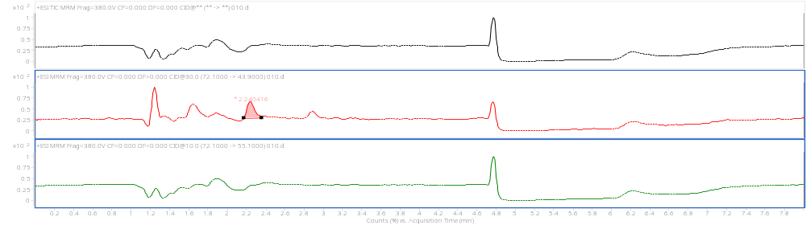
图2. 护手霜样品J-std(5.0ng/mL)
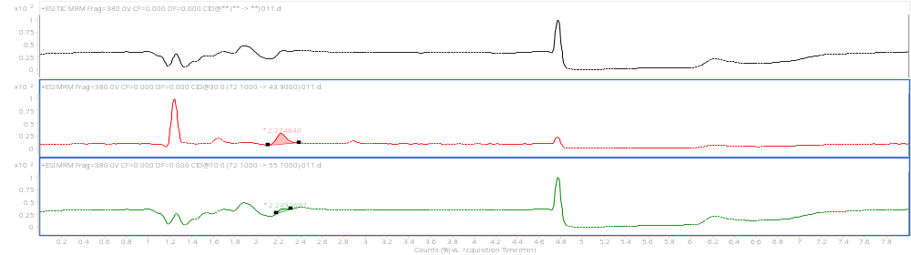
图3. 护手霜样品J-std(10.0ng/mL)
在上述结果的基础上，选用不同基质（美白乳液SampleA和洗面奶SampleB等），按照客户在新项目合同评审表中指定的检测方法《化妆品卫生规范 2007版》中“驻留类护肤品中丙烯酰胺单体的残留限量0.1mg/kg，其他产品中丙烯酰胺单体的残留限量0.5mg/kg”的要求进一步实验，结果见图4~图7。
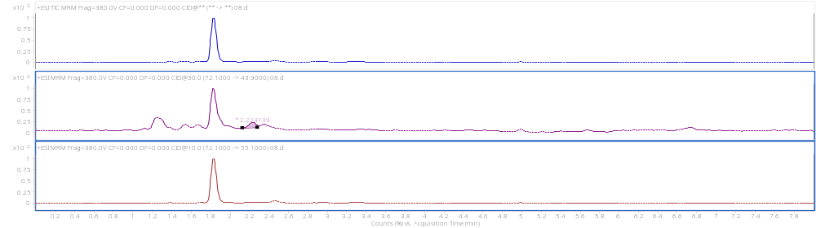
图4. 美白乳液SampleA J-blk
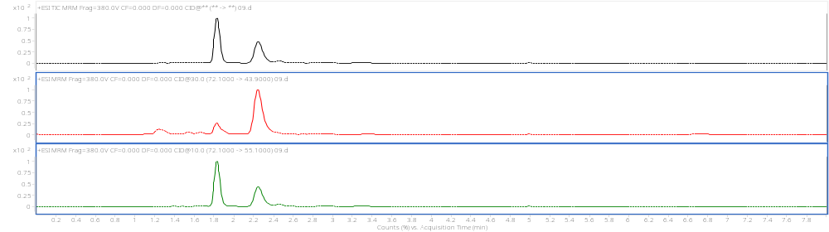
图5. 美白乳液SampleA J-add0.1mg/kg
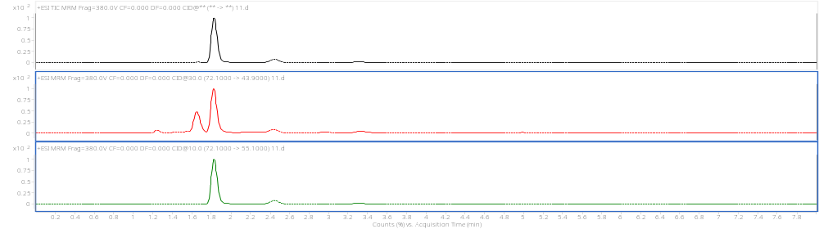
图6. 美白乳液SampleB J-blk
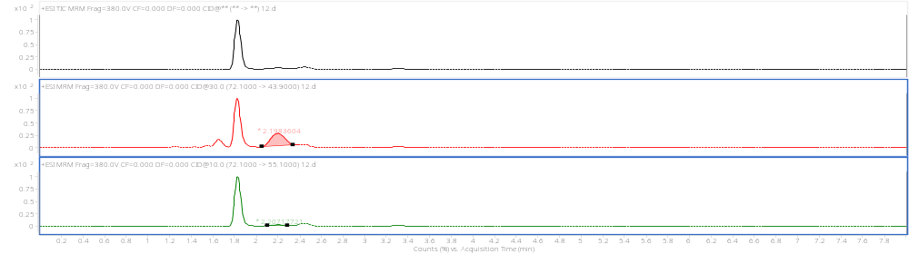
图7. 美白乳液SampleB J-add0.1mg/kg
综合考虑不同产品的基质效应，按0.1mg/kg的检测低限进行检测，测定低限（以信噪比S/N>10）、校准曲线、回收率、精密度等指标按《GB/T 27404-2008 实验室质量控制规范 食品理化检测》进行确认，所得各项结果符合方法学评价指标的要求。

